SIMULADO DE CIÊNCIAS
Escola:
Professor (a): | Data:____/_____/______
Estudante: | Turma:

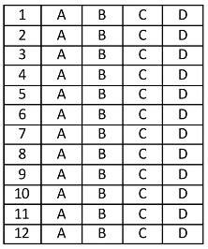

D Questão 01 –––––––––––––––––––––––––––◊
A imagem abaixo mostra a representação submicroscópica de uma substância contida nos pistões utilizados em suspensões de bicicletas e de veículos automotivos.
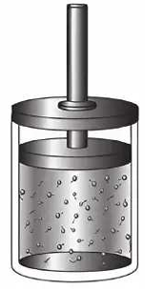
Disponível em: https://meulink.fit/aQFaOFMdykQGymu. Acesso em: 24 maio 2024. Adaptado para fins didáticos.

Com base nessa imagem, a substância contida no pistão é formada por partículas que possuem
A) composição variável.
B) continuidade entre si.
C) espaços vazios entre elas.
D) tamanhos diferentes.

D Questão 02 –––––––––––––––––––––––––––◊
Um dos experimentos realizados para comprovar a natura do átomo consistia em bombardear uma fina lâmina de Ouro com partículas carregadas positivamente. Os resultados mostraram que a maioria partículas atravessava a lâmina, algumas eram repelidas e outras eram desviadas.
Esse experimento foi realizado por
A) Emest Rutherford.
B) John Dalton.
C) Joseph thamson.
D) Niels Bohr​.

D Questão 03 –––––––––––––––––––––––––––◊
A água é uma substância química muito importante para a manutenção da vida e pode ser encontrada no planeta em diferentes estados físicos. Observe uma das formas de organização das moléculas da água no interior do recipiente representado abaixo
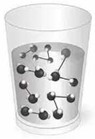
Disponível em https://bit.ly/2VS6HqH. Acesso em: 22 abr. 2020. Adaptado para fins didáticos.

De acordo com essa imagem é o estado físico da água contida nesse recipiente?
A) sólido.
B) plasma.
C) líquido.
D) Gasoso.​

D Questão 04 –––––––––––––––––––––––––––◊
Abaixo tem uma lista de algumas situações em que ocorre a transformação da matéria.
1 – A casca de um coco é quebrada com o auxílio de um martelo.
2 – Uma porção de açúcar é queimada no preparo do caramelo.
3 – O chocolate é derretido em banho Maria.
4 – Um tomate é fatiado para o preparo de uma salada.
Em qual das situações listadas nesse quadro ocorre uma transformação química?
A) 1. B) 2. C) 3. D) 4.

D Questão 05 –––––––––––––––––––––––––––◊
Em um evento de churrasco, optou-se pelo uso do carvão em uma churrasqueira convencional. Durante a queima do carvão pelo gás oxigênio, essa reação química liberou uma quantidade de energia, responsável por assar a carne, além de ter produzido gás carbônico e água.
Essa reação é conhecida como
A) combustão.
B) decomposição.
C) dupla troca.
D) simples troca.

D Questão 06 –––––––––––––––––––––––––––◊
Leia o texto a seguir.
[...] Na Grécia antiga, dois filósofos chamados Demócrito e Leucipo (450 a.C) levantaram a hipótese que, se conseguíssemos quebrar um objeto até atingir a menor parte, um pedaço que não poderia mais ser dividido, este pedaço indivisível eles chamaram de átomo [...Porém, como não houve experimentos para corroborar essa ideia, ela não foi levada adiante. [...]
Disponível em: https://bit.ly/2UfzDs4. Acesso em 19 mar 2020 Fragmento.

O modelo atômico que marcou a retomada dessas ideias foi proposto pelo cientista
A) Ernest Rutherford.
B) John Dalton.
C) Joseph Thomson.
D) Niels Bohr.​

D Questão 07 –––––––––––––––––––––––––––◊
Observe no esquema abaixo a organização das moléculas de uma substância química ao passar por uma mudança de estado físico.
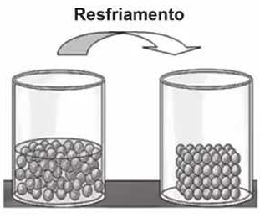
Disponível em: https://bit.ly/3nILQbi . Acesso em 19 mar 2020 Fragmento.

No final dessa mudança, a substância apresentará a estado físico de um ​
A) gás.
B) líquido
C) plasma.
D) sólido.
D Questão 08 –––––––––––––––––––––––––––◊
Para acender uma chama é muito comum o uso de palitos com uma camada sólida de fósforo vermelho em uma de suas extremidades. Ao riscar esse fósforo na caixa, o calor produzido pelo atrito é capaz de transformar o fósforo vermelho em fósforo branco, que é extremamente volátil e reage com o oxigênio do ar, causando a ignição. Essa ação faz com que o fósforo branco reaja com substâncias presentes na composição do palito para pegar fogo e, assim, causar a liberação de gases em forma de fumaça.
Nessa situação, uma evidência de transformação química do palito é
A) a cor da fumaça.
B) a marca do risco na caixa.
C) o gás liberado.
D) o precipitado formado.

D Questão 09 –––––––––––––––––––––––––––◊
Máquinas fotográficas não digitais possuem rolos de filmes para revelar as fotos. Um rolo de filme precisa passar por processos químicos, sendo a reação química abaixo uma das etapas desse processo.
2 AgBr(s) + Luz $→$ 2 Ag(s) + 1 Br₂($l$)
Durante a etapa de revelação das fotos, a obtenção do Ag, responsável por dar o contraste na imagem,
se dá por meio de uma reação classificada como
A) adição.
B) decomposição.
C) dupla troca.
D) simples troca.​

D Questão 10 –––––––––––––––––––––––––––◊
Leia o texto abaixo a descrição de um modelo atômico.
[...] Os elétrons estão distribuídos em camadas ao redor do núcleo. Admite-se a existência de 7 camadas eletrônicas, designados pelas letras maiúsculas: K,L,M,N,O,P e Q. Á medida que as camadas se afastam do núcleo, aumenta a energia dos elétrons nelas localizados. [...]
Disponível em: https://bit.ly/2mf44kH . Acesso em 19 mar 2020 Fragmento.

A descrição desse modelo atômico foi postulada por
A) Niels Bohr.
B) Joseph Thomson.
C) John Dalton.
D) Ernest Rutherford.

D Questão 11 –––––––––––––––––––––––––◊
O mercúrio é utilizado há décadas nas atividades do garimpo para obter a purificação do ouro. O mercúrio é um metal líquido à temperatura ambiente e consegue se unir a outros metais como o ouro e, por isso, é tão utilizado pelos garimpeiros. Depois da etapa de o mercúrio se unir com o ouro, a mistura é aquecida a uma temperatura capaz de transformar todo o mercúrio em gás para separá-lo e obter o ouro puro.
Nessa etapa de obtenção do ouro puro, o metal mercúrio passa por uma
A) condensação.
B) evaporação.
C) fusão.
D) solidificação.

D Questão 12 –––––––––––––––––––––––––◊
Observe as transformações que ocorrem nas imagens abaixo.
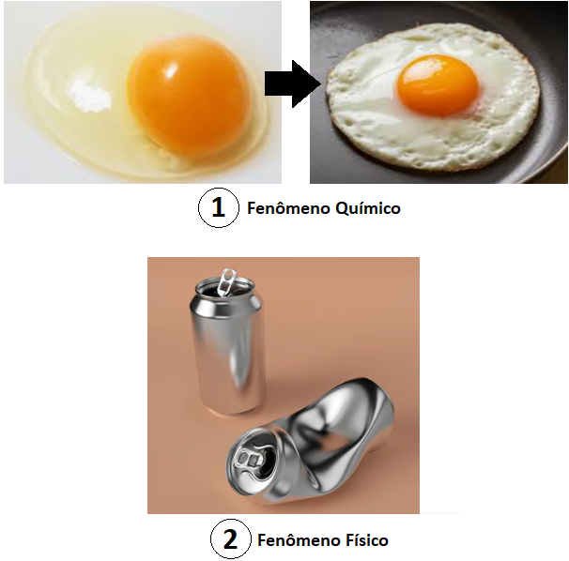
A diferença entre os fenômenos mostrados nessas imagens é que, na imagem 1,
A) houve uma mudança de cor.
B) o ovo manteve sua forma original.
C) o ovo permaneceu inalterado.
D) ocorreu um aumento de temperatura.

Gabarito:
(01): C (02): A (03): C
(04): B (05): A (06): B
(07): D (08): C (09): B
(10): A (11): B (12): A

